题目：基于互联网环境下的车辆管理系统设计

（1、2）中英文摘要（750字）：

随着互联网技术以及数字化城市建设的发展，城市规划的作用更显的尤为重要。由于我国的城市化进度不断加快，人口向城市的大量集中带来的不仅仅是经济的发展，社会资源的合理分配带来的问题也更加突出。

经济的发展带来的是居民的生活水平的提高，公共交通已经无法满足日常人们的出行要求，家用型汽车便随着市场需求的增加销量更是逐年增加。然而车辆的增加给城市的交通带来的运输压力也是不容小觑，城市道路拥堵、交通安全等问题日益突出。解决这些车辆与交通问题的方式中，车联网的出现便体现出了数字化与物联网+的优势。

本文主要表述了现代化城市交通中，基于互联网环境下的车辆综合管理云平台系统，该系统包含了车辆自身、车辆与车辆、车辆与互联网之间构成的一个巨大的信息交互平台。车辆通过自身的传感器、摄像头、车载雷达、车机电脑等装置将车辆自身的数据进行采集并通过互联网上传到系统中，通过云计算以及大数据处理将车辆的信息、状态进行分析，从而得到一个较为科学的、合理的使用结果，最终减少车辆的安全以及驾驶等问题。

该系统面向的用户群体主要是涉及到运输行业的企业，如快递、货运等。该系统可将企业下所有的车辆进行管理，并对车辆的信息进行分析后，得出一个可视化的分析结果。管理人员可随时随地对企业下的车辆进行调度分配，也可以查看车辆的各种运营风险和已发生的、正在发生的风险行为，为提高车辆的使用效率以及驾驶员的安全意识提供了极大的帮助。

该系统采用手机APP的形式开发，在iOS操作系统上运行使用，使用MVC开发模式与Swift开发语言进行软件系统开发。

关键字：车联网，车辆管理，iOS，Swift

Abstract

With the development of Internet technology and digital city construction, the role of urban planning becomes more and more important. Due to the acceleration of urbanization in China, the large concentration of population into cities not only brings about economic development, but also causes more prominent problems in the rational distribution of social resources.

With the development of economy, the living standard of residents has been improved. Public transport has been unable to meet the daily travel requirements of people, and the sales of family cars have increased year by year with the increase of market demand. However, the increase of vehicles brings more and more pressure to urban traffic, urban road congestion, traffic safety and other problems are becoming more and more prominent. Among the solutions to these vehicles and traffic problems, the emergence of Internet of vehicles reflects the advantages of digitalization and Internet of Things +.

This paper mainly describes the vehicle integrated management cloud platform system based on the Internet environment in modern urban traffic, which contains a huge information interaction platform composed of the vehicle itself, vehicles and vehicles, and vehicles and the Internet. Vehicles through own sensors, cameras, automotive radar, car machine computer device will of its own data are collected and uploaded to the system, via the Internet through cloud computing and big data processing, the information of vehicle, the state is analyzed, so as to get a more scientific and reasonable use as a result, eventually reduce the vehicle's safety and driving.

The users of this system are mainly enterprises involved in the transportation industry, such as express delivery, freight, etc. The system can manage all the vehicles under the enterprise and obtain a visual analysis result after analyzing the vehicle information. Managers can dispatch and assign vehicles under the enterprise at any time and any place, and can also check various operation risks and existing and ongoing risk behaviors of vehicles, which provides great help for improving the use efficiency of vehicles and drivers' safety awareness.

This system is developed in the form of mobile phone APP and is used on iOS operating system. MVC development mode and Swift development language are used for software system development.

绪论

（4）研究背景说明（1500字）：

随着社会经济与互联网的高速发展，传统企业也受到了不小的冲击。各企业在互联网的推动下纷纷改革创新，车联网更是首当其冲。经济的发展带来的是消费能力的不断上涨，各个车企的销量更是连年创新。车联网从刚开始的物联网到如今的智能车载系统的发展过程，充分的体现出了车企+互联网不断改革与创新。

传统的车联网定义是指装载在车辆上的电子标签通过无线射频等识别技术，实现在信息网络平台上对所有车辆的属性信息和静、动态信息进行提取和有效利用，并根据不同的功能需求对所有车辆的运行状态进行有效的监管和提供综合服务的系统。而如今的智能车载系统的车联网是以车内网、车际网和车载移动互联网为基础，按照约定的通信协议和数据交互标准，在车-X（X：车、路、行人及互联网等）之间，进行无线通讯和信息交换的大系统网络，是能够实现智能化交通管理、智能动态信息服务和车辆智能化控制的一体化网络，是物联网技术在交通系统领域的典型应用。

车联网系统的开发实际上是集智能硬件、智能软件、车辆云服务为一体的多面型服务系统，是各车企进步发展的必经之路。车联网系统不仅能提升用户的驾驶感受，更充分体现了互联网技术的多方面应用。

随着企业的业务扩张与人员的不断流动，企业的用车成本也在不断增加。当一个企业员工需要使用车辆时，通过人工手动查询、登记、调度，以及车辆使用结束后的信息统计与归纳等一套流程，既费时费力又容易出错，或者出现车辆信息不同步导致用车请求无法完成。手续流程复杂漫长、车辆使用效率低下、业务拓展难度增加、车辆使用汇总不明确不清晰等，这些问题在无形中限制着企业的各项发展。车辆管理系统的开发与投入，大大减少了企业的各项成本，提高了各车辆的使用效率。

车辆管理系统主要面向车企、运输公司以及涉及到因公使用企业车辆等政企。欲在帮助企业对车辆使用的管理控制。并且随着5G的到来，工业和信息化部更是印发了《车联网（智能网联汽车）直连通信使用5905-5925MHz频段管理规定（暂行）》文件，规划了5905-5925MHz频段共20MHz带宽的专用频率资源，用于基于LTE演进形成的V2X智能网联汽车的直连通信技术，为车联网的进一步发展提供了便利。

基于互联网的特性，车联网从诞生起就具有较为丰富的产业链，由上游的设备原件系列，到中游的汽车、软件、终端的相关企业，再到下游的车机、媒体运营等企业。位于中游的车联网软件可以说起到了承上启下的作用。随着智能网联汽车的逐步发展，汽车各部件也有了较高的增长。根据企查查平台数据，经营辅助驾驶、地图导航、语音服务等业务的公司企业已经超过了1000家。其中，有广东、上海、浙江等珠三角、长三角地区分布最多。

车联网产业在相关政策、技术创新、基础设施建设等因素的影响下，将保持快速增长。由于我国的人口红利，汽车市场有着巨大的市场，技术的换代使得新车搭载车联网系统的比例在不断提升，成联网的渗透率也在不断的提升。随着技术、经济的发展，用户对车联网的功能付费意愿也在不断的提高。同时由于5G技术的推广及应用，用户增值付费提升等因素，市场将迎来爆发式的增长。

本文的组织结构

本文对车辆管理系统的设计与开发过程进行了详细的描述，包括开发使用的技术、需求分析、系统设计、系统实现、系统测试等几个方面。

本文主要分为以下几个章节：

1. 绪论。通过描述城市发展中遇到的各种社会性问题，引出当前城市日常生活中常见的交通问题，从而表现出来车联网以及车辆管理系统存在的必要性。
2. 文献综述。介绍了车辆管理系统的开发环境以及开发工具与平台等。
3. 需求分析。
4. 系统设计。主要描述了车辆管理系统的设计思想、系统架构、功能模块等。
5. 系统实现。

（5）文献综述（1500字）：

iOS软件开发

iOS是由苹果公司开发的移动操作系统，最早于2007年1月9日的MacWorld大会上公布。到目前为止，iOS软件开发已成为最热的IT行业之一。依托于苹果公司的闭环生态环境，iOS软件开发所用的开发语言以及开发工具都具有唯一性，这种封闭的方式既保证了iOS系统下应用程序的安全性，又能有效的管理应用程序市场不受恶意软件的扰乱。在2014年之前，软件开发语言为Objective-C，也就是面向对象的C语言，在C语言的基础上引入了面向对象的编程思想，也称OC、ObjC。在2014年，苹果公司推出了Swift开发语言，Swift 是一种非常好的编写软件的方式，无论是手机，台式机，服务器，还是其他运行代码的设备。它是一种安全，快速和互动的编程语言，将现代编程语言的精华和苹果工程师文化的智慧，以及来自开源社区的多样化贡献结合了起来。

OC开发语言简介：

2007年，苹果公司推出Objective-C 2.0，并将此作为iOS、MacOS平台的基础开发语言。由于iPhone手机的推出并大受欢迎，iOS开发者的人数也跟着呈现爆发式增长。因此OC语言与2011年登上了TIOBE平台年度最热门开发语言的奖台。OC作为一门面向对象的编程语言，同样也具有面向对象的语言的特性：继承、封装、多态，与Java语言有很多共通处。

Swift简介：

Swift开发语言是苹果公司与2016年推出的一门全新的开发语言，不同于Objective-C，Swift完全为苹果公司独立开发完成的一门编程语言。相比Objective-C来说，Swift更快、更安全，也更方便。Swift 对于初学者来说也很友好。它是一门满足工业标准的编程语言，但又有着脚本语言般的表达力和可玩性。它支持代码预览（playgrounds），这个革命性的特性可以允许程序员在不编译和运行应用程序的前提下运行 Swift 代码并实时查看结果。Swift 代码被编译和优化，以充分利用现代硬件。语法和标准库是基于指导原则设计的，编写代码的明显方式也应该是最好的。安全性和速度的结合使得 Swift 成为从“Hello，world！”到整个操作系统的绝佳选择。

Swift 将强大的类型推理和模式匹配与现代轻巧的语法相结合，使复杂的想法能够以清晰简洁的方式表达。因此，代码不仅更容易编写，而且易于阅读和维护。而且经过多年的发展，Swift逐渐趋于完善与稳定，并且随着新特性和功能的出现，Swift大有替换Objective-C的趋势。

Xcode简介：

Xcode 是运行在MacOS操作系统上的集成开发工具（IDE），由苹果公司开发。Xcode是开发MacOS和iOS应用程序的最快捷的方式。Xcode 具有统一的用户界面设计，编码、测试、调试都在一个简单的窗口内完成。Xcode前身是NeXT的Project Builder，并且Xcode支持多种开发语言，如：C、C++、Objective-C、Java、AppleScript、Python以及Ruby，还提供Cocoa、Carbon以及Java等编程模式。所以，无论程序员使用什么开发语言，都可以使用Xcode轻松完成编程任务。

CocoaPods简介：

面向对象简介：

MVC简介：

第三章 需求分析

（6）研究路线技术路线以及系统实现过程（10500字）：

车辆管理系统说明：

该车辆管理系统采用较为灵活方便的移动设备app的形式开发，主要面向iOS操作系统的智能终端。APP的开发工具使用的是苹果公司向开发人员提供的集成开发环境Xcode，该环境可用来研发macOS、iOS、WatchOS和tvOS平台上的应用程序。开发语言采用目前流行的Swift开发语言，代码的版本管理采用Xcode自带的git。

该系统的数据存储采用本地应用沙盒的方式存储，应用沙盒是指每个iOS应用都有的、一个独立的文件夹，于其他系统文件夹独立。且每个应用都必须在自己的沙盒文件里，不能访问其他沙盒文件。采用沙盒文件的存储方式可以方便快捷的进行数据交互。

车辆管理系统面向的用户群体是旗下有较多货运车辆的企业，企业的管理人员通过该系统实时查看、派遣所有受到管理的车辆。因此，该系统的用户群体都为企业下的员工，或者与企业合作的第三方公司员工。基于这种限制，登录页面的设计无需考虑注册功能，用户的账号皆由公司企业通过后台管理平台自行创建。为了方便起见，账号采用手机号加手机验证码的方式登录。虽然使用该系统受限于用户所在的企业，会天然的限制用户量的规模，但是可以将该系统进行模块化处理。这样一来，该系统所提供的功能可以根据企业的具体业务来进行调整，从而通过扩展企业的数量实现用户量的增加。

App运行流程以及功能介绍

用户登录之后，会在手机内存中保存一个随机字符串作为用户的token，一方面可以用来判断用户的权限。另一方面，当用户再次使用app的时候就不用再获取手机验证码登录了，省掉登录的操作即可以提高用户使用体验，也可以满足系统的业务要求，这种方式目前较为流行。

用户登录后APP以地图为主要展示内容。地图中展示用户当前所处位置，该功能通过获取手机的物理经纬度，并在地图上将经纬度绘制成地图的标记点。

地图上除了显示用户的所在位置之外，还会展示当前账号权限下能看到的车辆定位。同理，车辆经纬度坐标由车辆中的车机电脑上传到服务器，然后由应用程序转换成的地图标记点，并展示在地图上。

考虑到手机的性能以及用户体验，车辆数据并不是一次性全部获取到，而是通过获取地图的中心点坐标加上一定的半径距离，筛选后得到的数据进行展示。尽管如此，还是有可能会导致地图要渲染大量标记点而使得手机硬件消耗过大，会出现发热的现象，因此引入了四叉树的概念。

为了保证规律性和平均分配，采用区域划分方法显示标记点。简单来说就是把屏幕分割成若干个区域，每个区域最多显示一个标记点，然后根据地图缩放比例动态的设置这些区域的大小以达到最佳的用户体验。如果有100条数据，我们可以嵌套循环找到合适的点放入相应的区域，循环10000次，如果有10000条数据，那很有可能会因为app消耗了大量内容而被系统认为是垃圾软件而被系统终止运行。这种计算方法是低效的，时间复杂度至少为O(n^2)。因此，引入四叉树的概念是必要的，它很适合当前的需求场景。

用户拖动地图时，此时地图的中心点发生改变，app需要重新获取地图的中心点再去获取车辆信息，通过上述的展示逻辑再次刷新地图的标记点。而当用户点击地图上的任一点时，app会判断这个标注点是否表示是被聚合起来的标记，如果是的话则将地图进一步放大，展示所有被聚合起来的车辆标记点。如果不是，则在手机屏幕的下部展示一个选中的车辆的信息概览内容。即该车辆最近一次的行驶信息，如车牌号、驾驶员姓名等。

在app首页中的顶部有搜索框和前往个人中心页面的按钮，点击搜索框时会进入到一个新页面。该页面会展示搜索到的结果，用户可以查看或点击搜索结果，点击后进入到详情页展示所要查看的信息，如驾驶员信息、车辆行驶信息、车辆状态报告等。

点击用户信息按钮会跳转到个人中心页面，在该页面中，用户可以修改一些app的设置，如app推送功能、清理app占用的缓存空间、退出登录等；

在app首页的右上侧，垂直排列两个按钮，表示筛选和刷新。点击筛选按钮后，会通过侧边栏的方式展示一个筛选页面，筛选条件为想要查看的某个车队，或者车辆的某种状态。用户选择筛选条件后回到首页，将筛选条件当作入参通过请求接口获得对应的数据，并刷新、展示地图上的标记点。具体刷新条件可以根据企业的业务规则进行后台适配。

点击刷新按钮表示重新刷新、展示地图上的标记点。

在app首页的底部并排水平排列两个按钮，消息通知以及查看报表。点击消息通知按钮跳转到风险列表页面。点击查看报表按钮跳转到企业报表页面。

在风险列表页中，用户可以查看不同风险类型下的风险事件，比如说车辆超速、车辆交通违章、维修通知、保险到期通知等。根据这些功能提供的数据，管理者可以从多个方面、多个角度管控车队，并对自己所管理的车队的安全驾驶情况有一个详细的了解。通过这些数据的统计，管理人员可以对驾驶员的一些危险驾驶行为进行约束，从而提高安驾驶员的全行驶意识，保障企业与人员的财产和人身安全。

点击查看报表按钮跳转到当前账户所管理的车队总体运营报表页面。该页面可查看各个时间段下车辆的行驶里程，车辆的各种状态，如：行驶时长、出勤率、涉及到的风险事件等。

系统实现

首先准备一台Mac操作系统的电脑，通过Mac中的 App Store下载Xcode开发工具。下载成功后打开Xcode，并选择 Create a new Xcode project 来创建一个的工程。如图。在接下来的页面中，选择Single View App表示创建一个带有View视图的工程，点击Next跳转到工程名称以及包名填写页面。在Product Name 处填写“VehicleManage”，Organization Name 处表示开发者所在组织、团体的名称，个人开发者的话可根据喜好填写，此处填写姓名缩写。在Organization Identifier 处填写包名的前缀，此处填写“com.zt”，填写好后工程会根据报名前缀+工程名称的方式自动生成最终包名。此包名会在最后项目开发完成后，提交到App Store时需要作为app的唯一标识符来使用。

工程创建完成后开始app的结构搭建，首先要添加app在开发过程中用到的一些第三方SDK（Software Development Kit，软件开发工具包）。目前主流的方式是通过CocoaPods工具来统一对第三方SDK进行管理，使用终端进入到工程所在的路径下，输入该命令来创建一个管理配置文件“vim Podfile”。在文件中添加自己用到的SDK，添加完成后执行“pod install”命令来安装这些SDK文件。在后续开发过程中，如果需要添加或删除某个SDK文件，可以通过修改Podfile文件中的内容来实现。

SDK文件配置好后，再配置工程的文件结构，由于该项目是基于MVC开发模式进行的，而且为了项目文件的可读性，因此整体结构划分为：

1. 功能模块、第三方头文件的引用以及资源文件作为1级目录。其中第三方文件目录下的二级目录为SDK的名称，二级目录下则是SDK的文件，且不设置第三级目录资源文件不设置二级、三级目录。
2. 功能模块下，每个功能模块都设为二级目录。
3. 每个二级目录下，都只设置三个三级目录，对应MVC三个模块。并且以“controller”、“view”、“model”三个名称作为三级目录的命名。
4. Controller路径下存放当前功能模块中所有的类文件，也是主要功能的路径。
5. View路径下存放当前功能模块中，展示在手机屏幕上的UI元素。
6. Model路径下存放当前功能模块中的数据模型。

最终文件目录结构效果如图。从图中可以看到本系统的主要实现逻辑是在“MainFunction”目录下，这样的目录结构使得项目有较高的扩展性和后期维护性。接下来，通过表格的形式罗列出各个功能模块下的是类以及类的作用。

|  |  |  |
| --- | --- | --- |
| 二级目录名称 | 类名 | 作用 |
| Notification | NotificationViewController | 用来切换展示的内容 |
| RiskListViewController | 展示各种风险事件 |
| TrafficViolationViewController | 车辆交通违章相关内容 |
| AccidentViewController | 车辆事故通知内容 |
| MaintenanceViewController | 车辆维修内容 |
| InsuranceViewController | 车辆保险相关内容 |
| RiskDetailsViewController | 风险事件详情内容 |
| TrafficViolationDetailsViewController | 车辆违章详情内容 |
| AccidentDetailsViewController | 车辆事故详情内容 |
| MaintenanceDetailsViewController | 维修详情内容 |
| InsuranceDetailsViewController | 保险详情内容 |
| TimeSelectorViewController | 选择时间控件 |

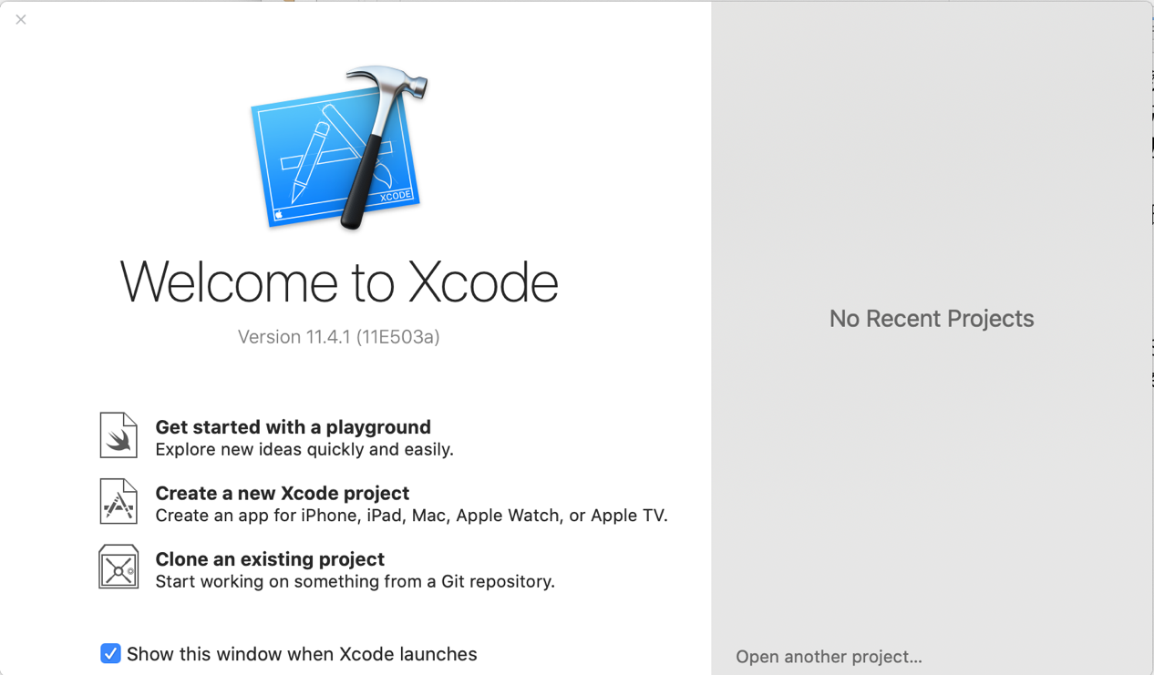

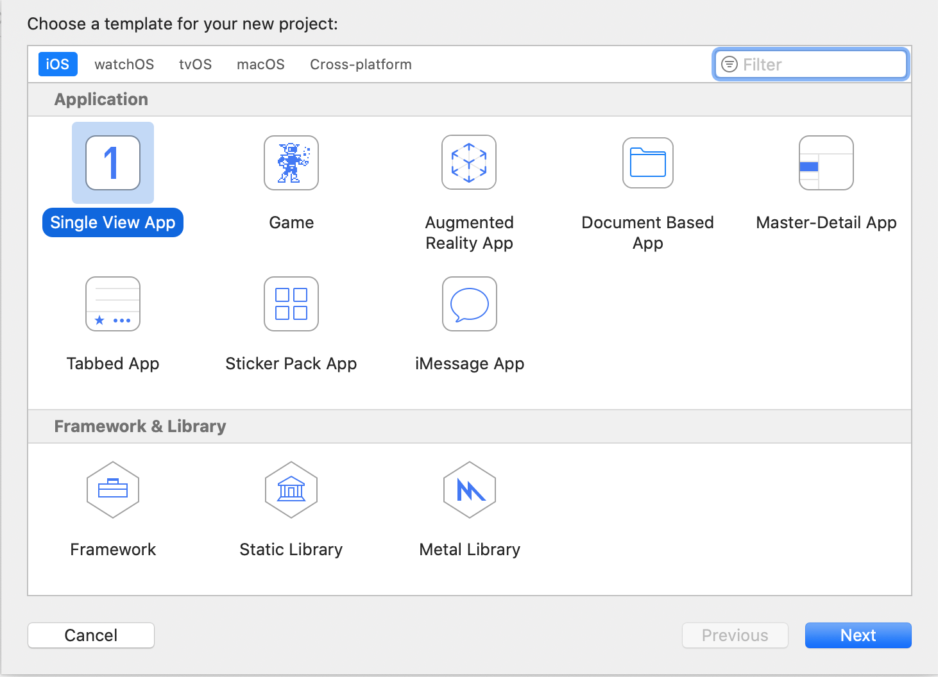

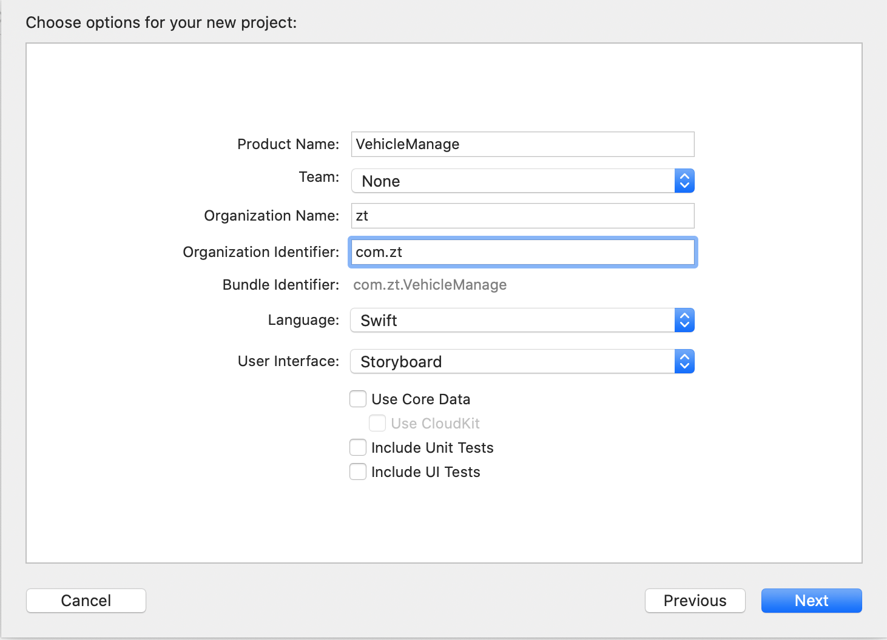

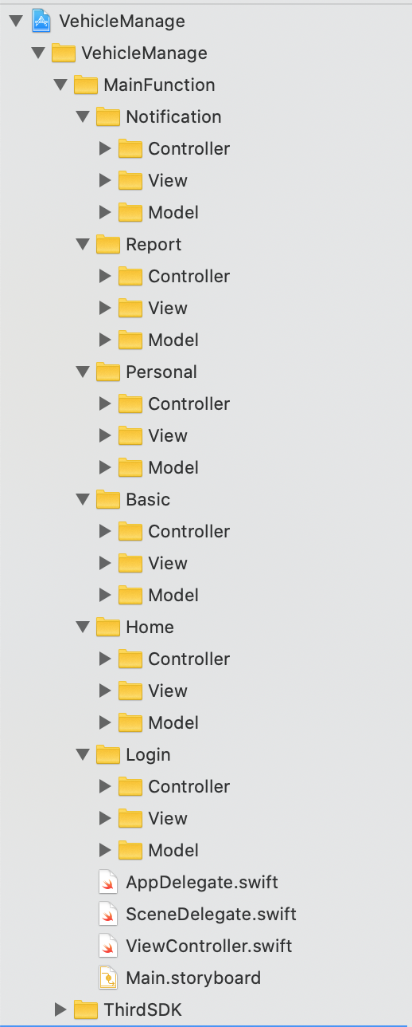

（7、8）设计心得、致谢、参考文献（750字）：